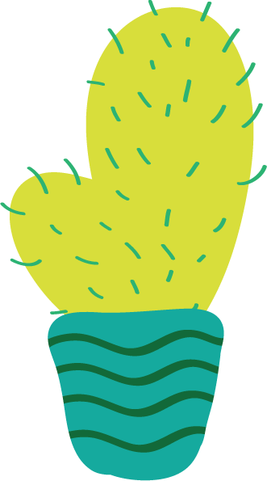
Classe des cactus

Plan de travail de la semaine du 8 au 12 juin 2020
(3e année)

Français : -Lecture d’un petit livre.

-Étude des verbes aimer, aller, avoir, dire, être, faire
et finir (présent, imparfait et futur).

-Continuer dans ton Zig Zag.

-Compréhension de lecture : Le vent souffle

Mathématique : - Pratiquer les tables X de 1 à 12

- Matcha p. 115 à 140 (les probabilités, révision du thème et débuter révision de l’année)

Univers social : Escale unités 28-29-30 (révision dossier 4) - 31
et 32.

Sciences : Éclair de génie thème 10 (Pourquoi reçoit-on parfois un choc électrique lorsqu’on touche quelque chose ?

Bonne semaine !

